ב ט י פ ב ל ו
ס י נ ג ל ח ד ש !
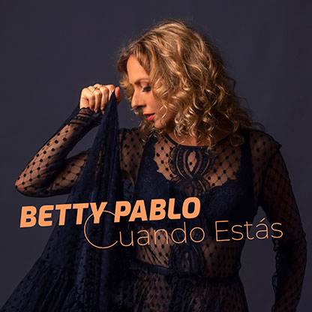
C u a n d o E s t á s

לקראת יציאת אלבום ה- אי פי החדש שלה בספרדית, החמישי במספר, משחררת הזמרת והיוצרת בטי פבלו סינגל חגיגי ומרגש מתוכו והוא שיר אהבה רומנטי ומלא תשוקה
בשפה הספרדית:
("כשאתה נמצא") Cuando Estás

השיר הולחן על ידי בטי למילותיו של היוצר והמפיק גיא טל ותחת שרביטו של המפיק המוזיקלי, אודי תורג'מן, שהפיק את שאר שירי האלבום, קיבל השיר אופי ייחודי המשלב גוון לטיני עם נגיעות אתניות המאפיינים את שורשיה של הזמרת, בת לאב מארגנטינה ולאם ישראלית

בשיר מתארחים נגנים בינלאומיים מארגנטינה, ברזיל וכמובן מישראל

לשיר צולם קליפ בהשתתפותם של השחקן רודריגו גונזלס ובטי, בבימויו של איש הקולנוע, הצלם והבמאי חורחה גורביץ'

ב-17/11/21 הופעה חגיגית במיוחד בתיאטרון תמונע בתל אביב בשעה 21:30, בה תציין הזמרת 20 שנה לאלבומה הראשון "פרפרים" ותחגוג את יום הולדתה יחד עם צאת המיני אלבום בספרדית

ה א ז נ ה נ ע י מ ה!
Betty Pablo is an Israeli singer/songwriter, musician and actress
In her music, Betty touches wide range of feelings: from emotional and moving ballads to happy and joyful songs

According to 2021 Betty released four studio albums. The first two were published by Helicon records.
During her career, Betty had her songs recorded by numerous famous artists, including Shiri Maimon and Chen Aharoni (from "Israeli Idol") and Yossi Banai.
Betty also collaborated with the producer Offer Nissim in a cover version of "Gracias A La Vida" (originally performed by Mercedes Sosa), and a remix version for her song "Poison" ("Raal")"

Recently Betty recorded a mini album in Spanish, her father's native language (Argentina), that contains five songs: four of them original, with music that she composed herself and lyrics belonging to South American writer; the fifth song is a cover version of a very famous song in Israel.
The style of the album is pop incorporate oriental ethnic elements with Israeli influence, which generates an original and multicultural mix in the songs

Betty Pablo es cantante y escritora israelí. Recientemente grabó un mini álbum en español que contiene cinco canciones: cuatro de ellas originales, con música que ella misma compuso y letras pertenecientes a escritores sudamericanos; la quinta es una versión cover de una canción muy famosa en Israel. Las canciones son de un estilo pop e incorporan elementos étnicos orientales con influencia israelí, lo que genera una mezcla original y multicultural en las canciones.

Betty es autodidacta, compone e interpreta sus propias canciones, y ella misma es el resultado de una hermosa mezcla israelí y argentina. Posee una fructífera carrera de más de 20 años que incluye cuatro discos originales, además de canciones escritas y compuestas para otros intérpretes.

En los últimos años Betty ha empezado revivir su parte latina, y ha participado en eventos latinoamericanos; cantó con cantantes de habla hispana, como la famosa cantante de folclore argentina, Teresa Parodi. También tuvo el honor y la alegría de conocer a Mercedes Sosa, una de las más grandes voces nacidas en Sudamérica.

